Иванчишина Юлия Геннадьевна
МАДОУ » Детский сад №18 «Ромашка» общеразвивающего вида г. Ишимбая МР
Ишимбайский район Республики Башкортостан.

Инструктор ФИЗО

Занятие по физическому развитию в средней группе

«Путешествие в мир игрушек»

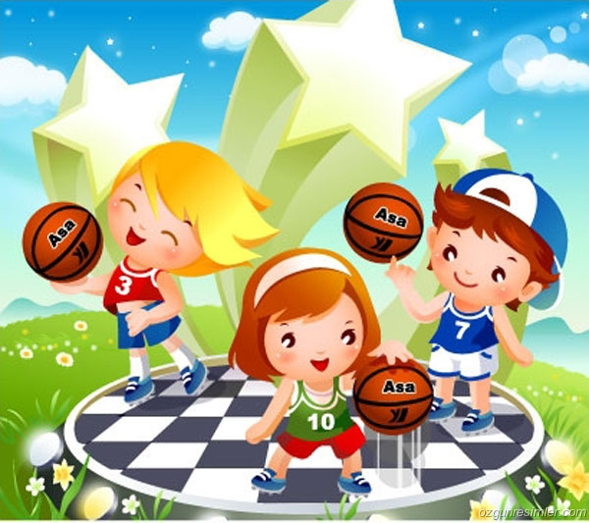

Программные задачи:
1. Учить детей прыгать легко, ритмично на двух ногах поочередно через 4-5 линий.
2. Продолжать учить перестроению в колонну по два.
3. Упражнять в метании меча в цель правой и левой рукой с расстояния 1.5 м.
4. Закреплять умение ползать по гимнастической скамейке на животе, подтягиваясь руками.
5. Совершенствовать навыки различных видов ходьбы.
6. Продолжать работу по укреплению здоровья детей и совершенствованию функций организма.
7. Воспитывать организованность, самостоятельность, умение поддерживать дружеские взаимоотношения со сверстниками.

Оборудование:
Игрушки: кукла, ежик, мишка, заяц, белка, погремушки; массажные мячи по количеству детей, гимнастическая скамейка, 10 обручей, разметка на ковре

Ход занятия:
1. Вводная часть.
Дети входят в зал.
• Построение в шеренгу (3-4 минуты).
- Ребята, в нашем зале происходят чудеса. Разговаривают предметы и игрушки. Сегодня я услышала, как разговаривают массажные мячи, гимнастические скамейки и игрушки. Они обижаются на нас, что мы мало с ними занимаемся. И тогда я придумала для вас упражнения с этими предметами и игрушками. Приглашаю вас в волшебную страну игрушек!
Собираемся, друзья!
Отправляться в путь пора!
• Построение в колонну по одному (15-20 сек.)
- Постройтесь друг за другом по росту.
Вот и кукла ждет нас здесь.
Кукла Машенька, вставай и ходить нам помогай!
• Разные виды ходьбы в чередовании с обычной ходьбой
В обход по залу, шагом марш!
(Плечи расправить, спина прямая, голову выше)
Быть красивым, быть здоровым, помогает нам ходьба.
• Ходьба на носках (6-7 сек.)
На носочки встанем все - сразу подрастем,
На носочки встанем все и вот так пойдем!
Спинка прямо - взгляд вперед,
Ножки все прямые (руки на поясе, ноги прямые)
• Ходьба с выполнением задания (изменением положения рук (20 сек.)
Руки в стороны и вниз,
Руки в стороны и вверх.
Укрепляем спинку, руки,
Эй, ребята, улыбнись!
(На каждую строку поднять руки в стороны - опустить вниз)
• Ходьба обычная с остановкой и сменой ведущего (20 сек.)
Мы шагаем друг за другом,
Раз, два, три!
Мы шагаем все за Лизой, Посмотри!
Как шагает наша Лиза, Раз, два, три!
Поменяемся местами. Стоп, замри!
(Алина - ведущая, встань впереди группы)
• Бег в колонне по одному (в умеренном темпе 40 - 50 м (1 мин.)
Бегом - марш!
• Ходьба обычная (30 сек.)
Спину прямо держим все,
Нос не опускаем!
Так мы весело идем.
Весело шагаем.
• Перестроение в колонну по два с места
Спину прямо держим все,
Нос не опускаем!
Так мы весело идем.
Весело шагаем.
На месте стой! Раз, два.
Встаньте парами!
Парами шагом марш!
На месте стой!
Раз, два! (Назначение направляющих колонн)
За мною парами шагом марш!
Направляющие, к ориентирам, шагом марш!
За направляющими, становись!
На вытянутые руки - разомкнись!
Инструктор. «Нашей Маше очень понравилось ходить и бегать, но, что-то шепчет она мне на ушко: «Кто-то здесь ещё шуршит, это ёжик здесь сидит, он хотел бы посмотреть, как вы делаете упражнения с мячиками.

2. Основная часть
1. Комплекс ОРУ с массажными мячами
1) И. п.: стоя, ноги вместе, мяч внизу в правой руке 1 -2 — руки через стороны вверх, потянуться и переложить мяч в левую руку 3-4 -руки вниз, мяч в левой руке (5 раз, спину держать прямо, поднимать голову вверх).
2) «Мотальщики»
И. п.: о. с., мяч на тыльной стороне кисти левой руки, правая кисть прижимает мяч сверху 1-4 - вращение мяча кистями рук (15-20 сек, крепче прижимаем мячики к ладошкам).
3) И. п.: стоя, ноги на ширине плеч, руки в стороны, мяч в правой руке
1- наклон влево, руки вверх, мяч в левую руку,
2 - и. п., мяч в левой руке,
3-4 -тоже в другую сторону (по 3 раза в каждую сторону, при наклоне ноги не сгибаем).
4) И. п.: сидя на полу, ноги врозь, руки с мячом между ног 5 раз
- наклониться, прокатить мяч двумя руками вперед,
- прокатывая мяч назад, вернуться в и. п. (прокатываем мячик как можно дальше до носочков, не сгибая в коленях ноги).
5) «Ежик»
И. п.: ноги на ширине плеч, руки на поясе, стопа одной ноги опирается на массажный мячик. Перекатывать мячик с пятки на носок и обратно, максимально нажимая на него. Тоже другой ногой. (8 раз каждой ногой. Голову не опускать. С силой наступать стопой на мячик).
6) Прыжки вокруг мячика.
И. п.: о. с., мяч на полу впереди, руки на пояс (Руки на пояс, колени слегка согнуть, дышать носом).
7. Ходьба в колонне по одному.
Инструктор. Слава, в обход по залу шагом марш!
В колонну за Славой шагом марш!
8. Построение в одну шеренгу.
Инструктор. Группа, стой! Повернитесь ко мне налево.
9. Постановка задач на занятии.
Инструктор. Покажем нашим игрушкам, какие мы ловкие и быстрые. Вместе с зайчиком мы будем учиться прыгать через канавки (через линии).

Основные движения
• Прыжки поочередно через 4- 5 линий, расстояние между которыми 40-50 см.
Показ инструктором техники выполнения прыжка (полуприсесть, опираясь на всю стопу, наклонить туловище вперед, резко разогнуть ноги, взмах руками вперед, оттолкнуться обеими ногами и перепрыгнуть линию) ;(энергичнее отталкиваться и мягко приземляться на полусогнутые ноги с перекатом с носка на пятку).
Способ выполнения прыжков через линии раз в одну и 1 раз в другую сторону.
• Метание мешочков в цель с расстояния 1.5 м правой рукой.
Инструктор. А сейчас мы с вами покажем белочке, как метать мяч в цель.
Инструктор напоминает детям исходное положение при метании. Дети по команде выполняют метание сначала правой, а затем левой рукой.
Обращает внимание: при метании правой рукой нужно отставить назад правую ногу, встать вполоборота к направлению броска.
Прицелиться, замахнуться и бросить предмет, не задерживая его в руке. Какие вы меткие, белочке очень понравилось.
• Ползание по гимнастической скамейке на животе, подтягиваясь руками. Способ выполнения поточный (2 раза).

Подвижная игра. (Делимся на две команды, мальчиков и девочек)
«Позвони в погремушку»
В них играют от души все грудные малыши.
Эти звонкие игрушки называют (погремушки)
Инструктор. А сейчас поиграем в игру «Позвони в погремушку». О моему сигналу: «Раз, два, три вы должны добежать до погремушки, поднять ее над головой и потрясти (отмечается победит та команда, которая сделает это первым).

3. Заключительная часть
Танцевальная игра (малоподвижная) «Весёлые зверюшки»
Инструктор. Повеселим наши игрушки. Будем превращается по моему сигналу в зверят и копируем их движения, танцуем.
На весёлой полянке зверюшки устроили новогодний карнавал все танцуют, но как только настанет ночь они присядут на корточки, руки положив под голову.
Инструктор. Раз, два, три игра начнись!
(Изображают: зайчик, лягушка, медведь, птицы, цапля а теперь детки)
Инструктор. А теперь, встаньте врассыпную, покажем нашим игрушкам как улучшить осанку.
Построение в шеренгу. Упражнения на дыхание.

Инструктор. Ребята, сейчас возвращаемся из нашего путешествия к игрушкам. Вместе с ними мы выполняли разные упражнения и думаю, что им понравилось заниматься с вами. Скажем игрушкам:
- У нас здоровья в порядке?
Дети – спасибо зарядке!

Инструктор. До свидания!!!
Выход детей из зала.

